12.11.2024 г. 1-Б Учитель Гнусова М.В.
Тема: ВИКТОРИНА ПО СКАЗКАМ К.И. ЧУКОВСКОГО
Цели:
1. Познакомить учащихся с жизнью и творчеством К.И. Чуковского.
2. Показать детям удивительный мир сказок, их мудрость и красоту.
3. Развивать мышление, речь, воображение, память.
4. Способствовать воспитанию устойчивого интереса к книге и желания читать.
5. Расширять круг чтения через изучение лучших книг из репертуара детской отечественной классики (на примере творчества К.И. Чуковского).
Оформление:
1) выставка творческих работ по произведениям К.И.Чуковского; 2) выставка детских книг Чуковского.3) презентация
План викторины:
I тур – «Вспомни сказку».
II тур - «Кто есть кто».
III тур. «Корзинка с потерянными вещами».
IV тур.- «Сложи сказку»
V тур.- «Героический поступок»
Подведение итогов.

1. Организационный момент.

2. Вступительное слово

- Недалеко от Москвы, в посёлке Переделкино, в небольшом доме много лет назад жил высокий седой человек, которого знали все дети страны. Это он придумал множество сказочных героев: Муху-Цокотуху, Бармалея, Мойдодыра. Звали этого замечательного человека Корней Иванович Чуковский.
Корней Чуковский – это литературный псевдоним писателя. Настоящее его имя - Николай Васильевич Корнейчуков.
Учёный, писатель, переводчик, литературовед, К.Чуковский написал для детей много стихов и сказок. Сегодня мы встретимся с героями сказок Корнея Чуковского.
3. Викторина.
I тур «Вспомни сказку».
- Вспомни, какими словами оканчивается строчка, назови сказку.
Веселится народ -
Муха замуж идёт
За лихого, удалого
Молодого… (комара).
«Муха – Цокотуха»

Нет – нет! Соловей
Не поёт для свиней
Позовите-ка лучше… (ворону).
«Телефон»

И мне не надо
Ни мармелада, ни шоколада
А только маленьких,
Ну очень маленьких… (детей).
«Бармалей»

Лечит маленьких детей,
Лечит птичек и зверей,
Сквозь очки свои глядит
Добрый доктор… (Айболит)
«Айболит»

А посуда вперёд и вперёд
По полям, по болотам идёт.
И чайник сказал утюгу
- Я больше идти… (не могу).
«Федорино горе»

Свинки замяукали – мяу – мяу,
Кошечки… (захрюкали, хрю- хрю)
(«Путаница)

– С ранних лет стихи и сказки К.И.Чуковского приносят всем нам радость. Не только вы, но и ваши родители, ваши дедушки и бабушки не представляют своего детства без «Айболита», «Федорина горя», «Телефона»…
Продолжим наше путешествие по этим замечательным сказкам.

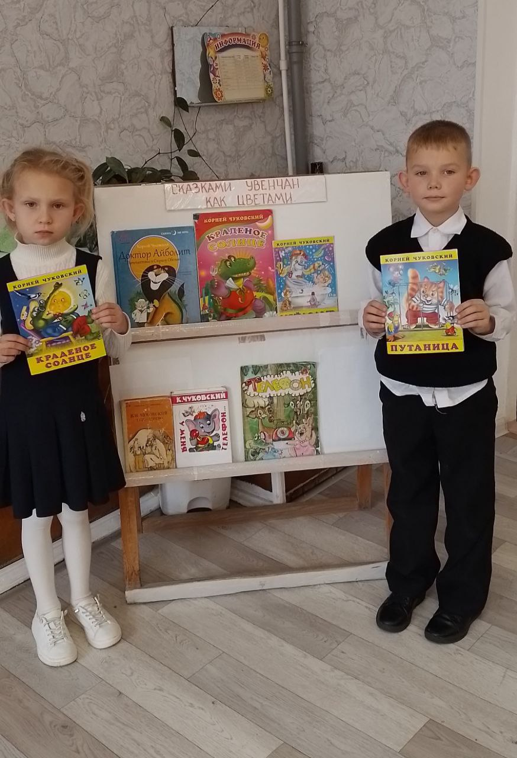

II тур «Кто есть кто».
- Каким персонажам принадлежат эти сказочные имена?
Айболит - (доктор)
Бармалей - (разбойник)
Федора - (бабушка)
Мойдодыр - (умывальник)
Цокотуха - (муха)
Рыжий, усатый великан - (таракан)

- Корней Иванович Чуковский отличался большим трудолюбием: «Всегда, – писал он, – где бы я ни был: в трамвае, в очереди за хлебом, в приёмной зубного врача, – я, чтобы не тратилось попусту время, сочинял загадки для детей».
А теперь загадки для вас, но не простые, а сказочные.
III тур «Корзинка с потерянными вещами».
- В корзинке находятся разные вещи. Их кто-то потерял. Помогите найти их владельца, вспомните сказку и строчки, в которых говорится об этом предмете.
Телефон (У меня зазвонил телефон)
Воздушный шарик (Ехали медведи на велосипеде,…а за ним комарики на воздушном шарике)
Мыло (Вот и мыло подскочило)
Блюдце (А за ними блюдца)
Термометр (И ставит им градусник)
Сито (Скачет сито по полям)
Монета (Муха по полю пошла, муха денежку нашла)
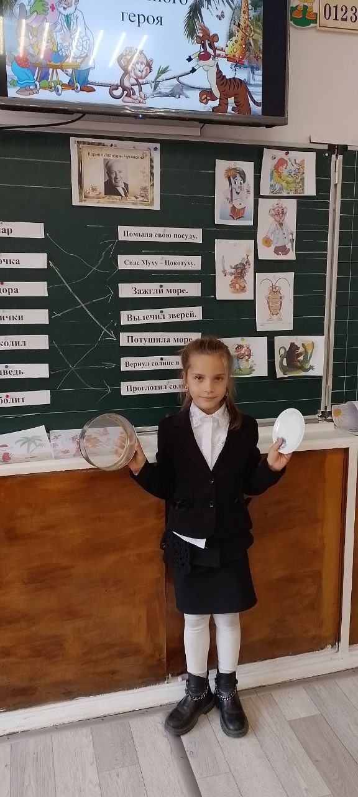

VI тур «Сложи сказку». Пазлы
Дети выкладывают из деталей мозаики картинку к сказке К.И.Чуковского

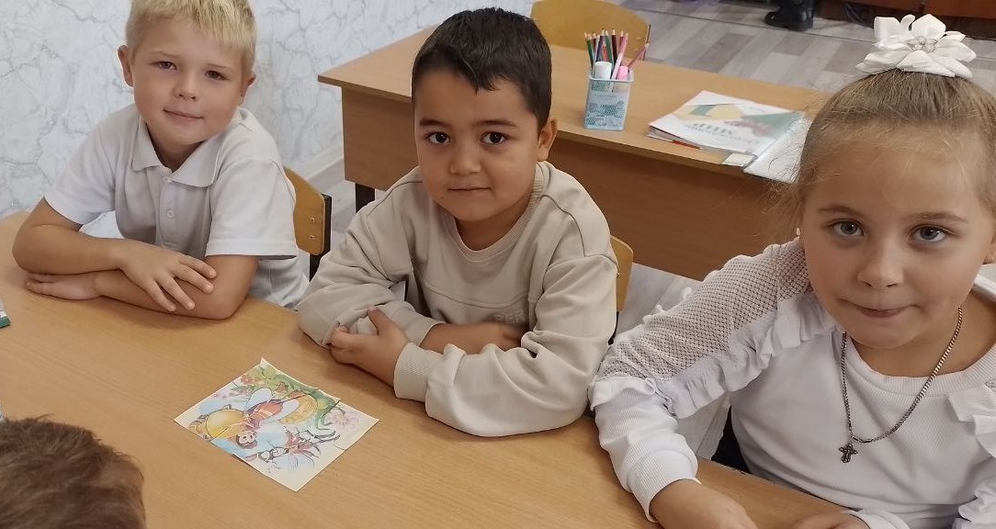

V тур «Героический поступок».
- Соедини героя сказки с поступком, который он совершил.
Айболит Зажгли море.
Воробей Проглотил солнце.
Крокодил Помыла свою посуду.
Комар Вернул солнце в небо.
Федора Потушила море.
Медведь Спас Муху – Цокотуху.
Бабочка Съел таракана.
Лисички Вылечил зверей.

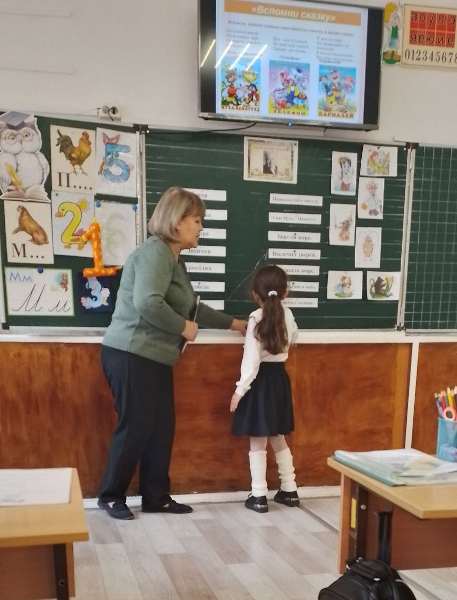

4. Подведение итогов викторины
Пусть много детвора читала,
Пускай тут каждый эрудит.
Чудесных книг еще немало
Прочесть нам в жизни предстоит.

Но вы, читающий народ,
Любите книгу круглый год!

Активным –медальки вручаются.

